

NETFLOX

Projeto Final Bases de Dados

Relatório - Entrega I

João Vasco – UC2019236378

Gonçalo Cavaleiro - UC2018279569

Conteúdo

Interface com o utilizador 3

Descrição da interface 3

Página inicial 3

Menu principal 3

Menus secundários – Utilizador 4

Menus secundários – Administrador 4

Diagrama Entidade Relacionamento 5

Diagrama físico simplificado 5

Tempo gasto 6

Horas por semana 6

Horas realização Entrega I 6

Distribuição de tarefas para entrega II 7

Outros aspetos 7

# Interface com o utilizador

Figura 1- Diagrama dos menus a implementar na aplicação

## Descrição da interface

### Página inicial

A página inicial permite aos novos utilizadores realizar o registo na aplicação. A partir desta página também é possível fazer o login tanto como administrador como utilizador.

### Menu principal

Este é o menu a partir do qual o administrador e o utilizador podem aceder às tarefas que necessitam.

No caso do administrador é possível administrar a base de dados e realizar todas as tarefas que pretende através do menu secundário correspondente.

Já o utilizador, recorrendo ao mesmo esquema, pode usar os menus secundários para navegar na aplicação e pesquisar artigos e outras tarefas descritas mais abaixo.

### Menus secundários – Utilizador

#### Ver artigos

Neste menu estão todas as tarefas relacionadas com os artigos disponíveis na aplicação, sendo possível:

* Ver artigos disponíveis
  + Pesquisa através de parâmetros
* Alugar um artigo
* Consultar detalhes

#### Artigos atuais

Aqui encontram-se os artigos atualmente alugados. Além disso é possível pesquisar entre os artigos possuídos.

* Pesquisa através de parâmetros

#### Histórico e estatísticas

Dentro deste menu é possível consultar o histórico de artigos alugados e as estatísticas do utilizador.

#### Caixa de Entrada

Todas as mensagens recebidas podem ser consultadas neste menu sendo posteriormente marcadas como lidas automaticamente.

* Ler mensagens (há distinção entre lidas e não lidas)

### Menus secundários – Administrador

#### Gestão de artigos

Através deste menu o administrador consegue realizar diversas ações relacionadas com os artigos disponíveis na aplicação, existindo, no entanto, regras para tarefas específicas.

* Corrigir preços
* Adicionar e remover artigos (há regras para a remoção de artigos)
* Ver artigos

#### Aumentar saldo

Após receber o pagamento do utilizador é neste menu que o administrador modifica o saldo deste.

#### Estatísticas

Todas as estatísticas relacionadas com a aplicação podem ser consultadas neste menu.

#### Mensagens

* Enviar mensagens a um utilizador
* Enviar mensagens a todos os utilizadores

# Diagrama Entidade Relacionamento

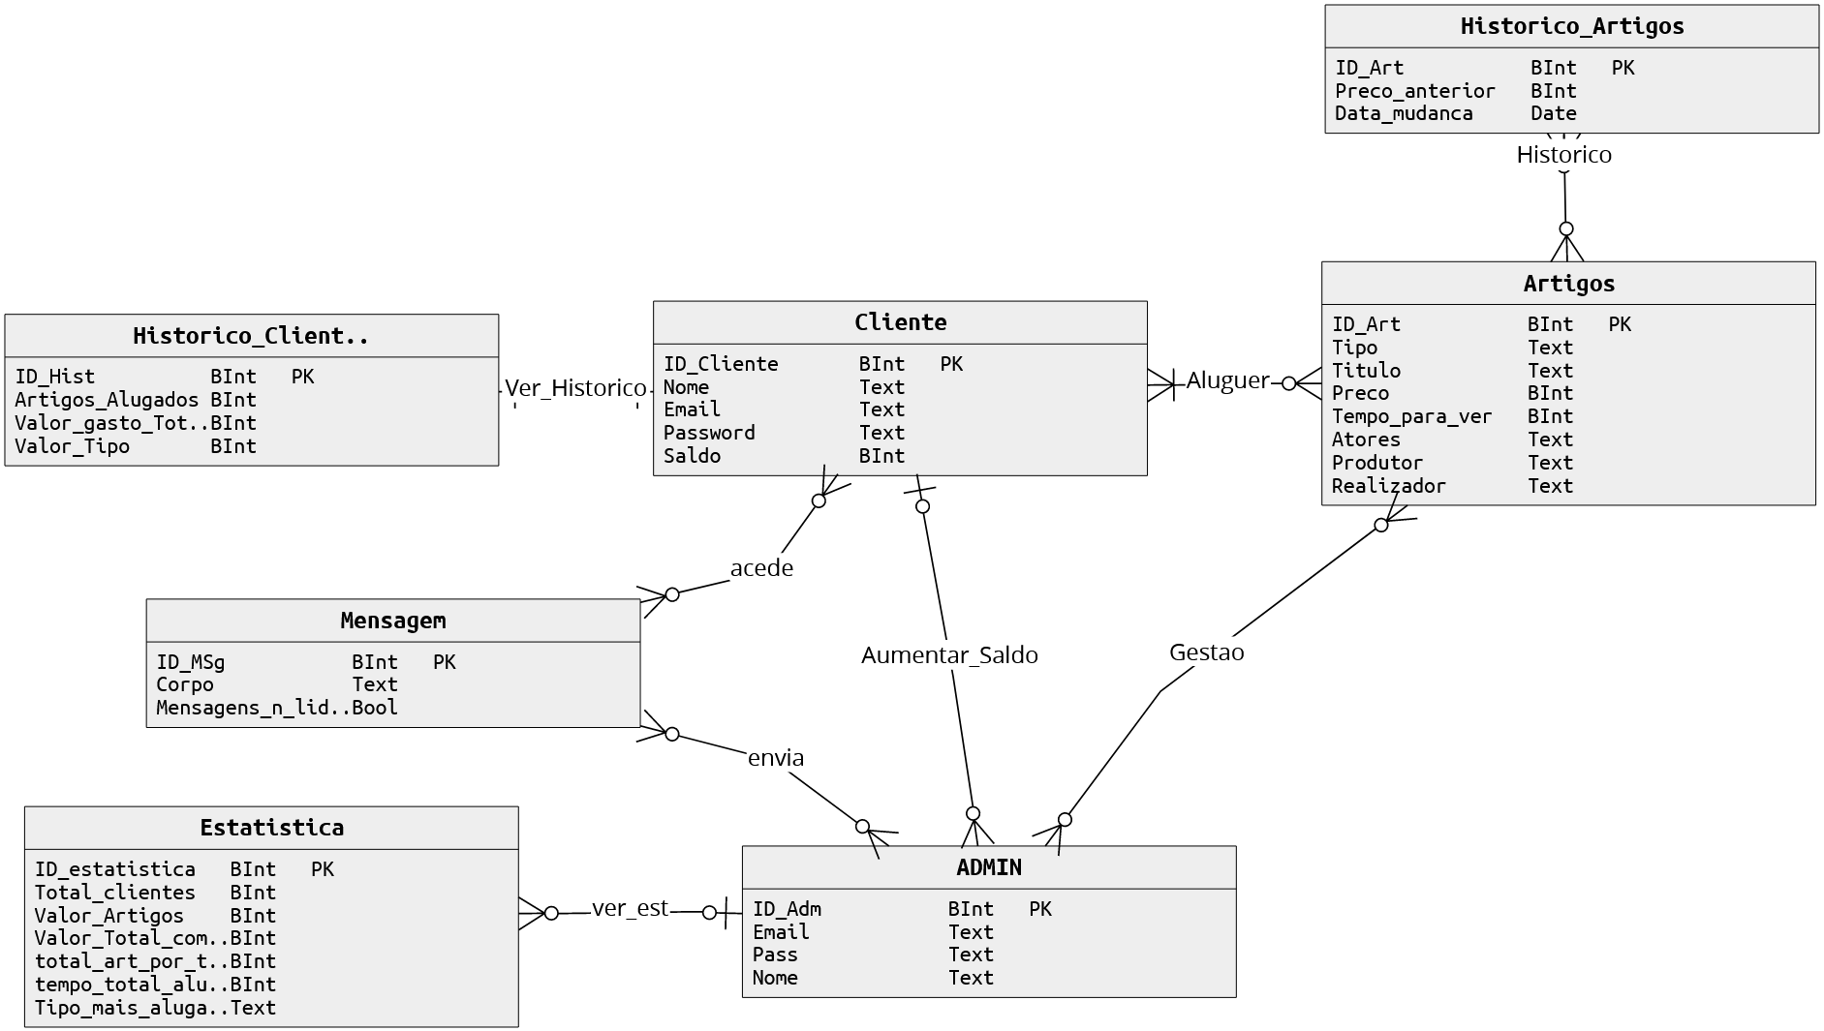

# Diagrama físico simplificado

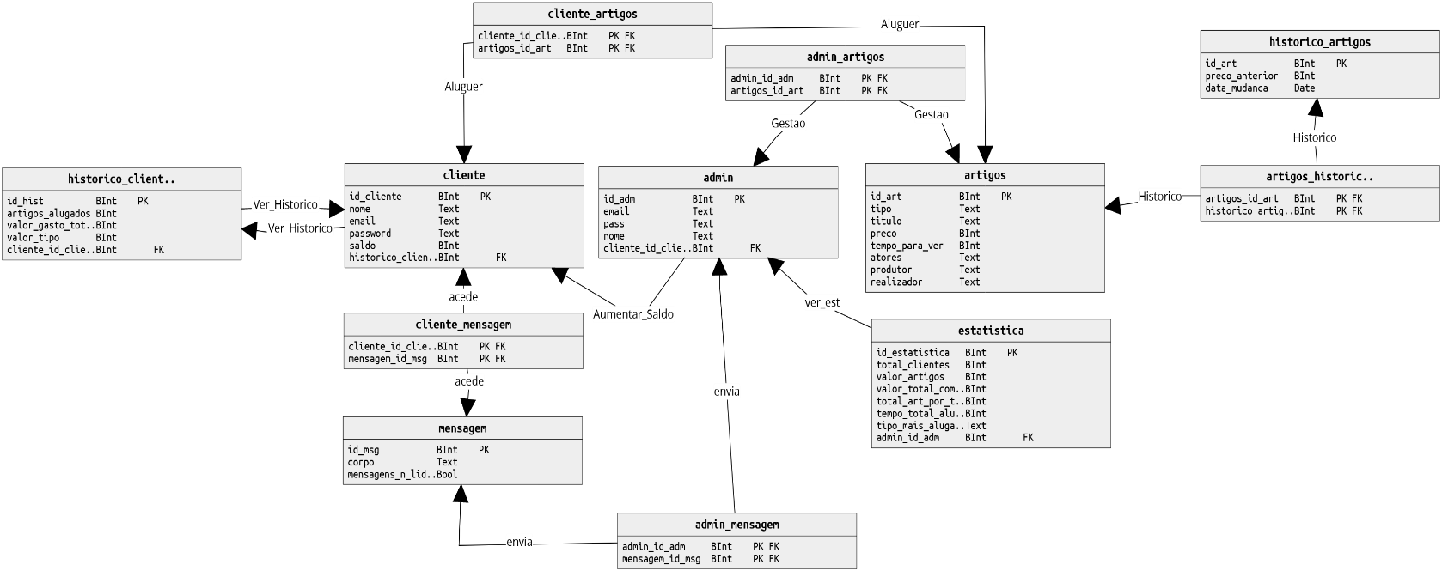

# Tempo gasto

## Horas por semana

## Horas realização Entrega I

# Distribuição de tarefas para entrega II

|  |  |
| --- | --- |
| Tarefa | Membro do grupo |
| Desenvolvimento do relatório | J.Vasco, G.Cavaleiro |
| Conexão base de dados | G.Cavaleiro |
| Funções | J.Vasco |
| Transações | G.Cavaleiro |
| User CLI[1] | G. Cavaleiro |
| Admin CLI[2] | J.Vasco |
| Código principal | J.Vasco, G.Cavaleiro |

# Outros aspetos

Consoante o tempo disponível até à entrega final, existe a possibilidade de implementarmos uma interface gráfica simples. Embora seja mais do que as especificações do projeto pensamos que é uma mais valia que torna o uso da aplicação mais intuitivo e célere.

1. Do inglês “command-line interface”
2. Do inglês “command-line interface”